Примеры решения типовых задач
Практические задания по Кабинету Инспектора
Практическое задание № 1 Добавление значения в справочник «Обязательные требования»
- Выполнить вход в систему ГИС ТОР КНД.
- Войти в раздел «НСИ».
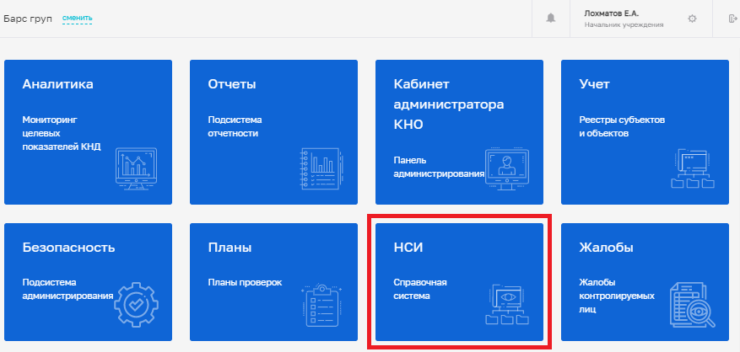
- Используя строку поиска, найти справочник «Обязательные требования», перейти в него.
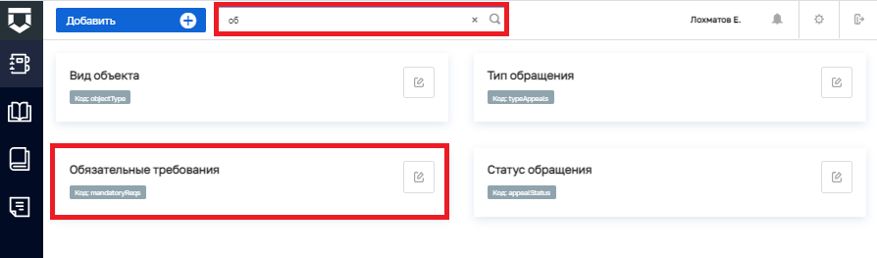
- Нажать кнопку «Добавить значение».
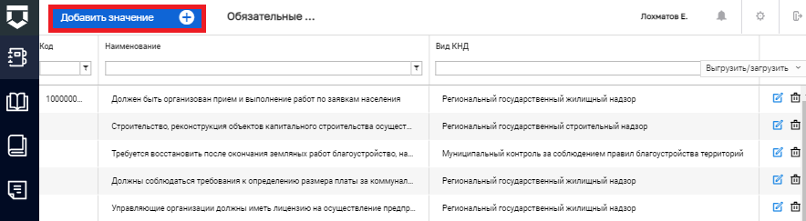
- Заполнить атрибуты справочника значениями, соответствующими виду контроля.
- Сохранить.
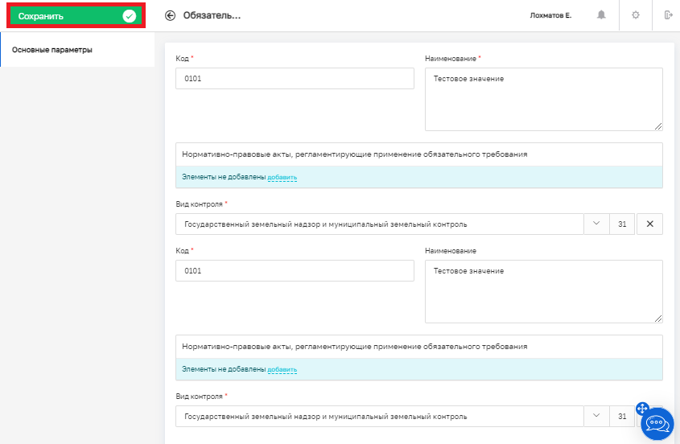
Результат выполнения задания: в указанном в задании справочнике отображается введенная запись.
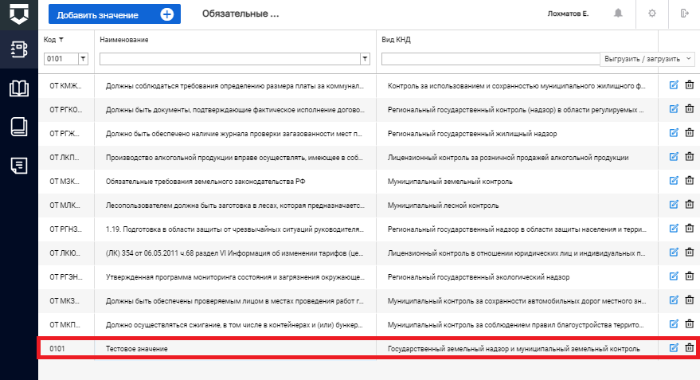
Практическое задание № 3 Добавление связи между субъектом и объектом контроля
- Вернуться на стартовую страницу.
- В разделе «Учет» в списке субъектов произвести фильтрацию, выбрав «Глобальные субъекты» и «Юридические лица».
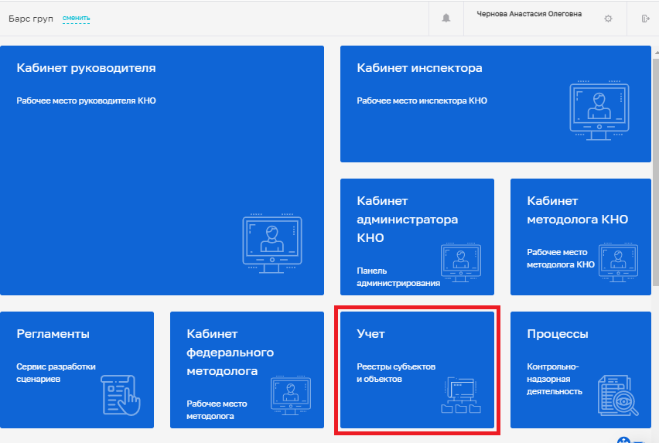
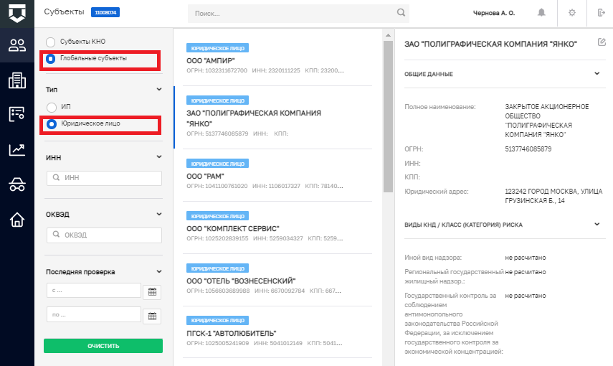
- Перейти в карточку любого субъекта, взять субъект на контроль, нажав кнопку "Взять на контроль".
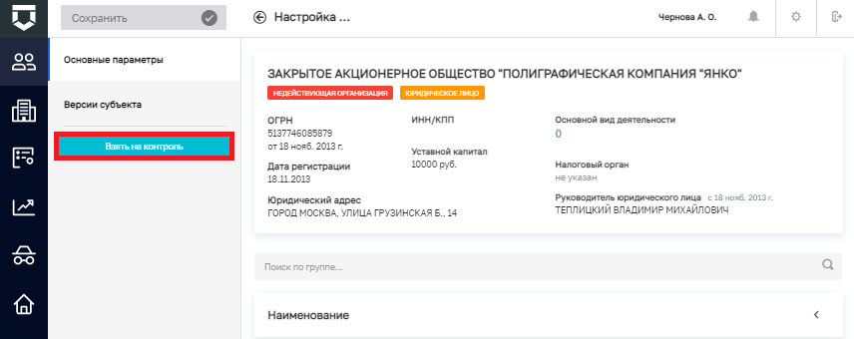
- Войти во вкладку «Связанные объекты».
- Нажать кнопку «Добавить объект».
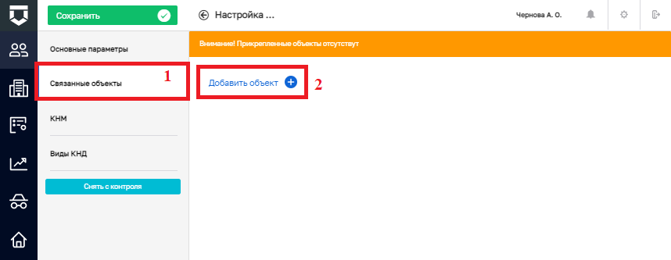
- Отметить в чек-боксе любой объект из списка.
- Нажать кнопку «Вернуться к операции».
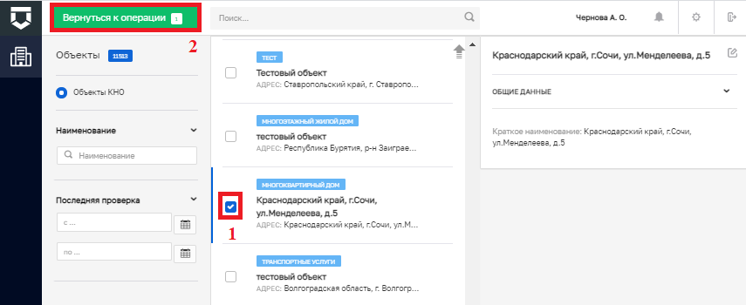
- Нажать кнопку «Сохранить».
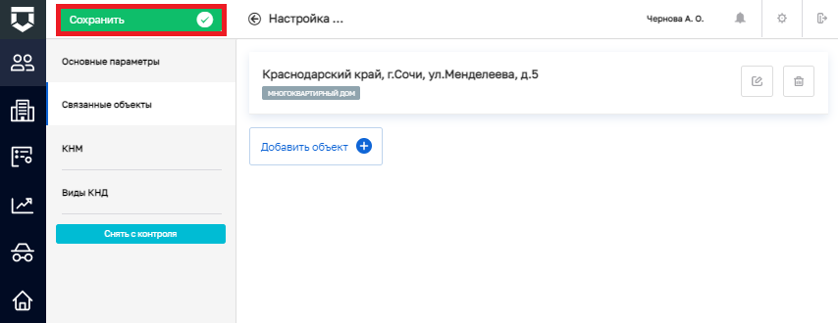
Результат выполнения задания: во вкладке "Связанные объекты" отображается запись об объекте, выбранном по п.6 задания.
